C’est une équipe russe renouvelée et différente de celle de l’EURO 2008 qui aborde ce mondial, un groupe rajeuni, où la moyenne d’âge est de 26 ans. C’est un groupe qui vit ensemble depuis plus de trois années que ce soit en championnat ou en sélection, puisque la totalité de l’équipe est issue du championnat Russe.
L’entraineur Fabio Capello arrivé en 2012, avait apporté plus de solidité défensive au jeu russe, qui était très porté vers l’avant avant sa venue, et les résultats obtenus dans le groupe F abordable lors de les éliminatoires pour cette coupe du monde 2014 dans la zone Europe, lui donnent raison, puisque la Russie termine devant le Portugal malgré une défaite surprenante face à l’Ireland du Nord. On notera qu’ils ont marqués autant de buts que les portugais de Cristiano Ronaldo, mais les russes n’ont encaissé que 5 buts, confirmant leur progression à ce niveau.
Groupe F Zone Euro.
Classement
Rang | Équipe | Pts | J | G | N | P | Bp | Bc | Diff |  | Résultats (▼ dom., ► ext.)
1 | Russie | 22 | 10 | 7 | 1 | 2 | 20 | 5 | +15 |  | Russie |  | 1-0 | 3-1 | 1-0 | 2-0 | 4-1
2 | Portugal | 21 | 10 | 6 | 3 | 1 | 20 | 9 | +11 |  | Portugal | 1-0 |  | 1-1 | 3-0 | 1-1 | 3-0
3 | Israël | 14 | 10 | 3 | 5 | 2 | 19 | 14 | +5 |  | Israël | 0-4 | 3-3 |  | 1-1 | 1-1 | 3-0
4 | Azerbaïdjan | 9 | 10 | 1 | 6 | 3 | 7 | 11 | -4 |  | Azerbaïdjan | 1-1 | 0-2 | 1-1 |  | 2-0 | 1-1
5 | Irlande du Nord | 7 | 10 | 1 | 4 | 5 | 9 | 17 | -8 |  | Irlande du Nord | 1-0 | 2-4 | 0-2 | 1-1 |  | 1-1
6 | Luxembourg | 6 | 10 | 1 | 3 | 6 | 7 | 26 | -19 |  | Luxembourg | 0-4 | 1-2 | 0-6 | 0-0 | 3-2

Une préparation sereine, mais un groupe affaiblit par le forfait de leur capitaine Shirokov Roman.
Autant que les sud-coréens, l’entraineur Fabio Capello a profité de la présence de ses joueurs dans le championnat russe pour faire quelques stages de très courte durée en dehors des dates FIFA, la presse russe rapporte que Capello était proche des entraineurs locaux.
Lors des dates FIFA les russes autant que les algériens avaient affronté l’Arménie (2-0), un match où Fabio Capello avait fait tourné son effectif pour donner du temps de jeu à ses 23 sélectionnés, face aux norvégiens (1-1) et aux marocains (2-0) les russes avaient les jambes lourdes et n’arrivaient pas à dominer totalement des adversaires censés être de plus faible calibre qu’eux, ce n’étaient que des matchs amicaux.
La fin de la préparation a été marqué par la blessure de Roman Shirokov ( 33 ans ) maître à jouer et âme de cette équipe, l’équipe russe se voit ainsi priver de la magie offensive et de l’expérience de leur capitaine, laissant ses jeunes coéquipiers seuls face à la réalité d’un mondial de très haut niveau au Brésil.
Un début très difficile face aux coréens, une attaque stérile.
Evoluant dans 4-1-4-1 très flexible qui pouvait se transformer en 4-1-2-3 en position offensive ou en 4-4-1-1 en position défensive, L’équipe russe voulait prendre au piège les coréens à leur propre jeu, en les attendant très bas pour repartir très vite balle au pied en insistant sur les qualités athlétiques de Zhirkov et de Samedov sur les cotés et la maitrise technique de Kokorin dans l’axe , mais le bloc avait du mal à remonter rapidement pour porter appuis aux attaquants et lorsqu’ils y arrivaient, leurs attaques placées devenaient moins dangereuses malgré de très belles combinaisons latérales ce qui les poussaient souvent à tirer dans les airs, sur 18 tirs, seulement 5 furent cadrés. Durant toute la partie Ils n’ont tenté de jouer vers l’avant en profondeur ou entre les lignes qu’après avoir encaissé le premier but, ils se sont créé quelques occasions dangereuses, dont celle du but égalisateur.
…Un bloc-équipe lent dans ses mouvements.
Les coréens ont pu être dangereux en accélérant le jeu vers l’avant, les russes tentaient tant bien que mal de revenir en bloc, mais la vitesse des coréens et leurs appels en profondeur avaient déséquilibré les russes par moment, mais sans réellement porter un danger permanent dans le camps russe, le but étant venu sur une erreur monumentale du gardien. En résumé une équipe coréenne au bloc aéré et très rapide dans ses mouvements face à une équipe russe au bloc compact et lent dans ses mouvements.
Retour défensif désordonné sur le but coréen.

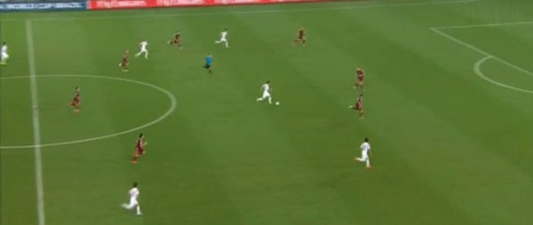
Cette rigidité du bloc-équipe est certes très intéressante en position défensive, mais elle bride le jeu offensif des russes qui ne peuvent ressortir le ballon qu’à terre car leurs attaquants sont très peu puissants dans les airs, Kokorin avait perdu 75% de ses duels aériens, Samedov en avait perdu 60%, ce qui les privait d’un pivot qui aurait pu les soulager en gardant le ballon le temps que le bloc remonte.
Notant que le côté gauche russe prend énormément de risques offensivement, ce qui aurait pu les achever n’était-ce la naïveté des sud-coréens.
Un meilleur visage face aux belges, mais toujours la stérilité offensive.
Le même schéma en 4-1-4-1 fut reproduit, mais les russes étaient plus en jambes, un peu plus libérés que lors du premier match, ils avaient en face une Belgique un peu suffisante dans son jeu.
4-4-1-1 en phase défensive placée
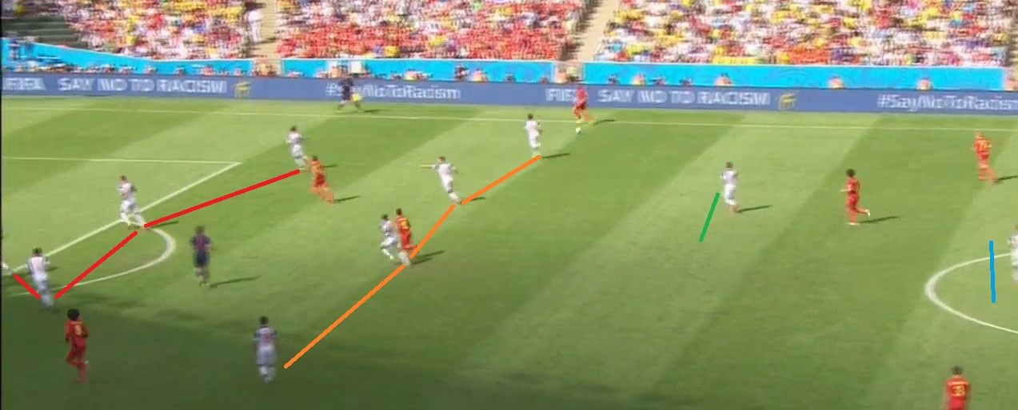

Capello a tout de même apporté quelques changements sur le flanc gauche en y plaçant du sang neuf avec un Kanunnikov très offensif à la place de l’expérimenté Zhirkov, en forme offensivement, mais moins en vue dans la couverture, surtout pour le début du match laissant l’arrière gauche Kombarov souffrir face à Mertens, avant que Capello n’intervienne en coulissant la paire du milieu de terrain Faizulin-Glushakov en soutient à gauche, libérant kannunnikov offensivement et stabilisant l’équipe.
Bloc-équipe très compact avec lignes serrées ( 8 joueurs dans un petit périmètre )
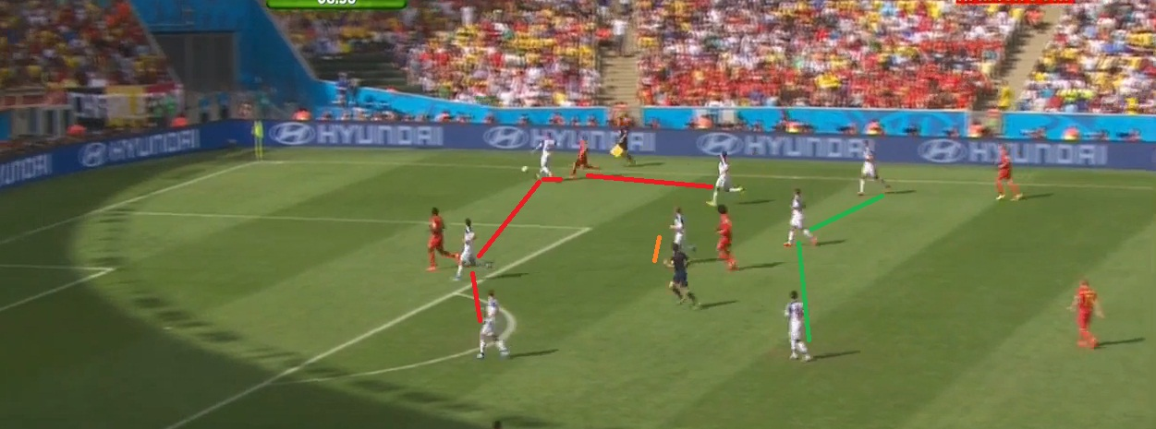

Trois joueurs autour du porteur de ballon, une défense dynamique contrairement à la défense coréenne rigide.
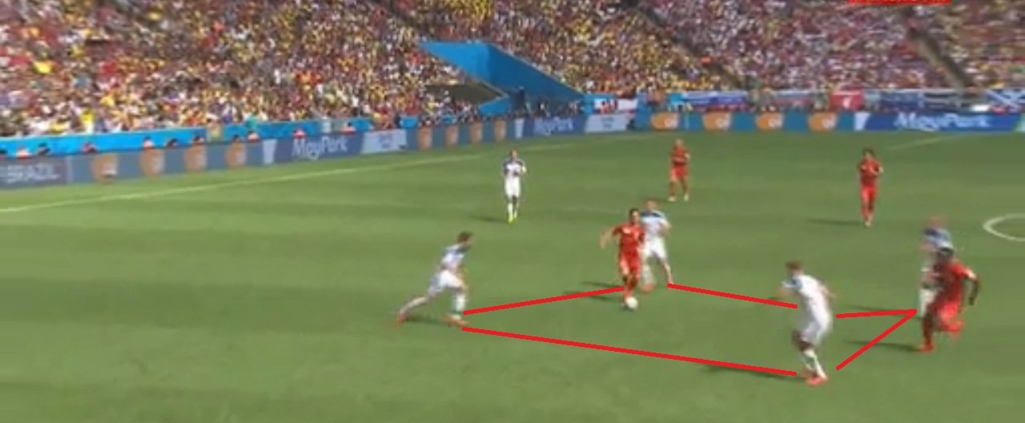
Après ce changement tactique les belges furent privé pendant quelques minutes de la paire Fellaini-Mertens, laissant le soin aux russes de mener le jeu pour tenter de les contrer, ce qui avait failli leur couter cher en fin de première période et en début de seconde période.
Les mouvements incessants du bloc-équipe russe a fini par avoir raison de la fraîcheur physique de ses joueurs, les belges finiront par en profiter, suite à un très bon travail de Hazard dans le dernier quart d’heure.
A noter que la Russie a perdu énormément de duel aérien durant ce match, si l’avant-centre Kokorin a perdu 100% de ses duels aériens, le défenseur centrale Sergei Ignashevitch en a perdu 60%, l’exception vient du défenseur central Vasily Berezoutski qui du haut de son 1m88, en a perdu que 13%.
Islam Slimani aura surement comme consigne de coller à Sergei Ignashevitch pour profiter de sa faiblesse dans les airs, sur le côté droit Feghouli aura du mal à se défaire de ses tâches défensives face à la puissance offensive russe du côté gauche, mais il pourra profiter de sa vitesse en contre profitant des erreurs défensives de Kombarov (100% duels ariens perdu, 65% de duels à terre perdus !)

Russie et Algérie, beaucoup de similitudes.
Avec une moyenne d’âge de 26 ans et une taille moyenne 1m83, les deux équipes paraissent sur en courbe ascendante, toutes les deux très séduisantes dans leur dernier tournois majeur (CAN2013, Euro2012), mais éliminées dès le premier tour et toutes les deux avaient repris leurs forces en dominant leurs groupes respectives lors des phases qualificatives pour ce mondial2014.
Demain soir, ça sera deux équipes imprévisibles qui vont s’affronter, deux équipes capables du pires comme du meilleur et qui s’adaptent en général à l’adversaire, mais la Russie se présentera avec moins de folie et plus de crispation devant, d’ailleurs selon la presse russe, Fabio Capello travaillerait essentiellement l’aspect psychologique ces deux derniers jours, et par ailleurs les joueurs russes paraissent confiants dans leurs déclarations contrairement aux journalistes et analystes russes, qui eux se montrent inquiets face à une Algérie euphorique.
Sur le terrain, leurs armes offensives ne leurs permettront pas de profiter de la faiblesse de la défense axiale de l’Algérie dans le domaine aérien qui a encaissé 3/4 buts suite à des centres aériens dans l’axe. Mais elle pourra toujours compter sur sa force offensive côté gauche et la faiblesse du côté droit algérien, qui est victime d’un manque de cohésion flagrant en phase défensive, où Bougherra et Mandi/Mostefa ont du mal à se placer/replacer lorsque l’adversaire est en mouvement.
Par contre l’Algérie a pas mal d’atouts à faire valoir offensivement, pénétration balle au pied des ailiers, dédoublement du meneur de jeu avec les joueurs du secteur offensif, jeu de tête en pivot de l’avant-centre, balles aériennes en profondeur et surtout centres latéraux où on s’attend à un retour de Ghoulam-Lacen sur le côté gauche pour plus de précision dans les centres, pour un Slimani très bon dans les duels aériens.
Théoriquement, aucune des deux équipes n’est favorite, on pourra assister à un match haché au milieu de terrain, sur une pelouse qu’on annonce plutôt mauvaise, l’Algérie part avec le léger avantage d’être habituée à balancer dans les airs vers son avant-centre en pivot et les russes n’ont qu’à rester très vigilants s’ils ne veulent pas se faire éliminer dès les premières minutes du match.
L’Algérie part en pole position pour ce match, mais nos joueurs vont chercher à conforter encore plus leur position le long du match, on pense qu’ils ne reculeront pas de peur de douter derrière, si à l’usure, l’Algérie reste fébrile, à l’explosivité elle est de grande classe.

Fayçal O.

